Юлия Герасимова,
Факультет истории НИУ ВШЭ, 4 курс
«Как я провел этим летом»
Популярный в Америке слоган «work hard, play hard», который на русский язык лучше всего переводится как «сделал дело – гуляй смело», был и своеобразным лозунгом моей поездки в США. 6-недельная стажировка в Мемориальном Музее Холокоста в Вашингтоне, а также 2 последующие недели, проведенные в Нью-Йорке, гармонично сочетали в себе как научную работу, так и возможность открыть для себя Америку.
Весной этого года я и мой однокурсник Арсений Старков, оба участники научно-исследовательского семинара О.В. Будницкого «Вторя мировая война: новые источники, новые подходы», получили приглашение от Мемориального Музея Холокоста стать участниками программы обмена в Центре Высших Исследований Холокоста (CASH: the Center for Advanced Holocaust Studies). Участие студентов в таких поездках стало возможным благодаря сотрудничеству созданного на факультете истории в 2011 году Международного Центра истории и социологии Второй мировой войны и ее последствий с Музеем.
Музей Холокоста представляет собой living memorial, т.е. буквально «живой памятник», который дает посетителям возможность самим пережить трагедию Второй мировой войны и Холокоста. 4 этажа экспозиции, демонстрирующие подлинные экспонаты (в т.ч. настоящая груда обуви и одежды евреев, казненных в лагерях смерти), документальные фильмы, документы – все это заставляет каждого задуматься о трагедии миллионов и судьбах отдельных людей.
Однако Музей Холокоста – это не только выставочное пространство. На 5 этаже располагается тот самый исследовательский центр (CASH), в котором мы работали, включающий в себя библиотеку и архивы, доступ к которым имеют не только сотрудники музея, но и особо заинтересованные посетители музея. Исследовательский центр публикует научные журналы, монографии, многотомные энциклопедии по изучению геноцида, Холокоста и других последствий Второй мировой войны, постоянные сотрудники музея проводят исследовательские семинары и презентации, а также CAHS реализует многие другие проекты.
В рамках моей стажировки я работала с материалами одной из самых больших архивных коллекций музея – Службой Международного розыска (International Tracing Service (ITS)). Архивы ITS включают в себя совершенно разнообразные документы на английском, немецком, французском, русском и некоторых других языках, собранные союзниками во время оккупации Третьего рейха. Работники Музея Холокоста и его директор Пол Шапиро в свое время предприняли множество усилий для того, чтобы сейчас исследователи, работающие в Музее, без труда могли зайти в базу данных, содержащую в себе полностью отсканированную коллекцию этих документов в электронном виде. Коллекция ITS используется одновременно и как обширный источник для изучения нацистских преступлений и Холокоста, и непосредственно как сложная система, позволяющая производить поиск информации о людях, пропавших во время войны. Вместе с моим супервайзером Энтони Бэтси мне удалось поработать с ITS, изучив эту систему с разных сторон. Я делала не только переводы и описания русскоязычной части документов, но и помогала Бэтси искать и переводить эвакуационные карточки и списки на русском языке для работы по обращению в систему розыска одной женщины из Белоруссии, которая в результате немецкой оккупации потеряла своего мужа. Кстати сказать, появлению в Центре двух русскоговорящих fellows были рады многие наши коллеги, чьи исследования так или иначе связаны с источниками на русском языке. Так, например, протранскрибировав и сделав перевод определенного интервью из собрания Shoah Foundation, я значительно облегчила работу Мартину Дину, подбиравшему материал для очередного тома «Энциклопедии лагерей и гетто».
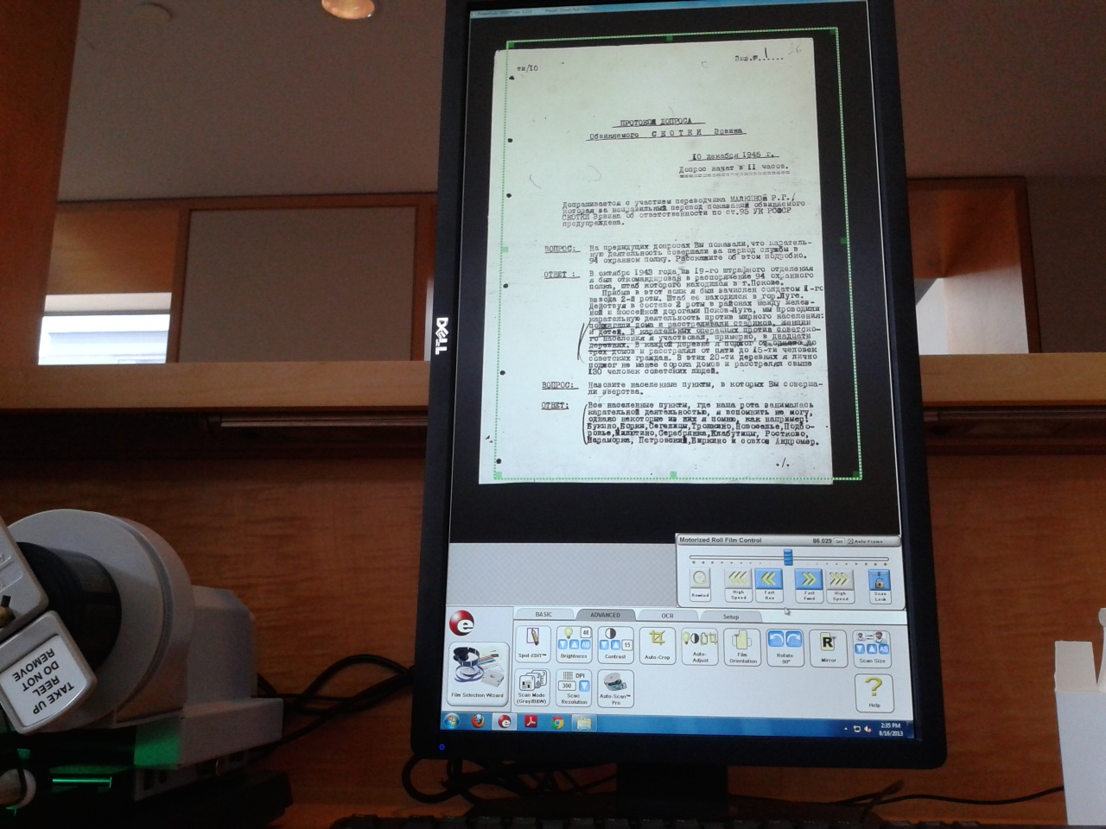
Работа с документами архива Музея Холокоста
С удивлением я обнаружила, что и все другие архивные материалы полностью оцифрованы либо записаны на микропленках, которые очень удобно читать и копировать. Можно просматривать документы и не тратить время на записи – вы просто сохраняете нужные страницы на компьютере и весь материал можно прислать себе на электронную почту или сохранить на жесткий диск. После работы в московских архивах, в которых изучение материалов всегда сталкивается со множеством организационных препятствий и ограничений, первое время я не могла свыкнуться с тем, что благодаря таким комфортным условиям можно не терять время и полностью посвятить себя работе, не беспокоясь ни о чем.
То же самое можно сказать и об общей теплой дружеской атмосфере, сложившейся в Исследовательском Центре. Мы с Арсением были самые молодые историки, всего лишь undergraduate students, по сравнению с некоторыми именитыми докторами наук, работавшими вместе с нами. Однако эта разница совершенно никого не смущала, все старались с нами познакомиться и познакомить с теми людьми, которые могли быть нам полезны. Уже в первые же дни мы получили множество советов, как научного плана, так и бытового, все интересовались, хорошо ли мы устроились, разобрались ли с транспортной системой и не нужно ли чем-нибудь помочь.
В рамках функционирования CASH его сотрудники проводили еженедельные семинары, презентации и деловые ланчи, во время которых исследователи имели возможность представить и обсудить результаты своих исследований, а также пообщаться в неформальной обстановке, обменяться опытом и дать друг другу советы.
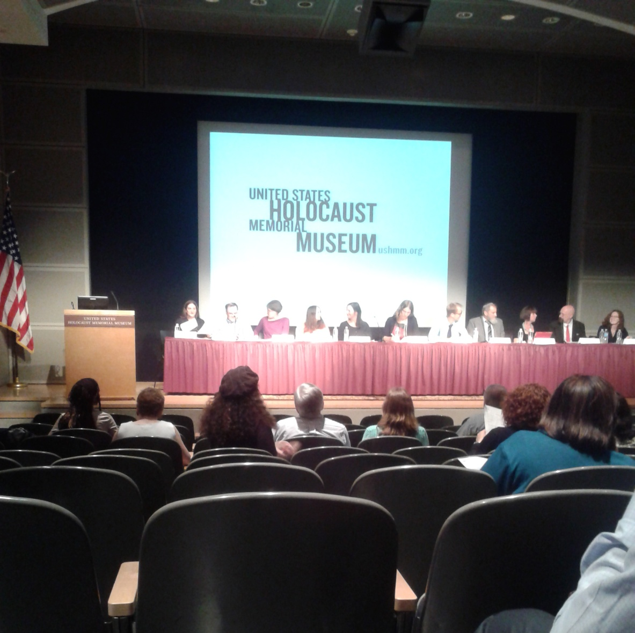
Открытая презентация и обсуждение результатов работ исследователей Центра
Такое дружелюбие и готовность помочь сопровождали нас в течение всех двух месяцев, что мы провели в Америке. Перед поездкой, конечно же, мы очень волновались, мы были готовы столкнуться с массой проблем, находясь за полмира от дома. Но ни одна проблема не застала нас врасплох, даже самая ожидаемая – лингвистическая. Мы очень быстро научились понимать американское произношение, мы практически всё понимали и, что самое главное, все понимали нас. С самого начала нам очень повезло, когда мы встретились с хозяевами дома, в котором мы снимали две комнаты. Они в первый же день показали нам, как пользоваться автобусом и метро, какие магазины есть поблизости и что стоит посмотреть в Вашингтоне. Впоследствии мы так с ними сдружились, что они даже пригласили нас провести с ними незабываемый уик-энд на океане! Американская вежливость и учтивость буквально «подстерегала» нас на улицах Вашингтона. Однажды мы, стоя на светофоре, думали, как бы провести остаток дня, пожилая дама, извинившись, что услышала наш разговор, посоветовала нам сходить на бесплатный концерт классической музыки, объяснив подробно, как добраться до Центра Кеннеди, в котором, как оказалось, проводятся бесплатные концерты 365 дней в году.
6 недель в Вашингтоне прошли быстрее, чем мы могли себе представить. Наш тип визы позволял нам остаться в США еще на какое-то время. Поэтому решено было отправиться на 2 недели в Нью-Йорк, где мы, опять же, совместили приятное с полезным: мы смогли не только прогуляться по Пятой авеню, Бродвею и Таймс сквер (да еще и побывать в располагающихся неподалеку Бостоне и Филадельфии), но и поработать в Бахметевском архиве Колумбийского Университета в Нью-Йорке.
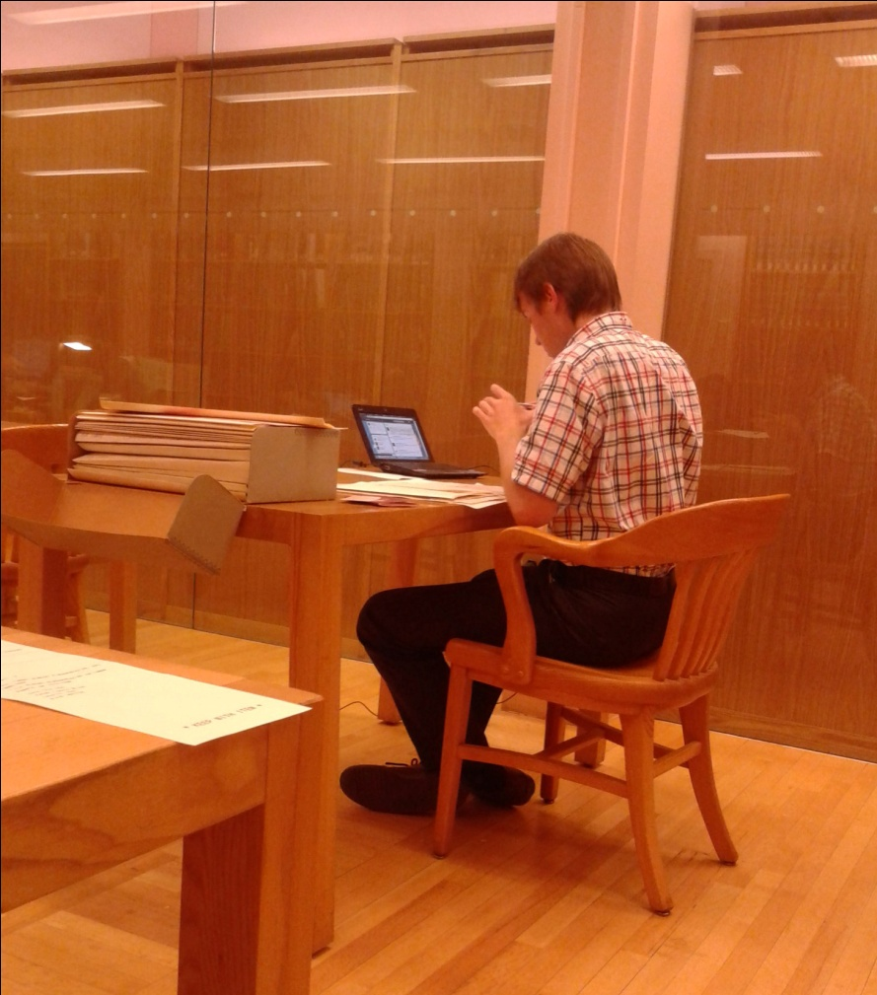
Арсений Старков за работой в Бахметевском архиве
Попасть в Отдел рукописей и редких книг Бахметевского архива не составляет никакого труда: совершенно бесплатно и без каких-либо ограничений можно получить пропуск на один день. Но во что снова было трудно поверить российскому историку, так это официально разрешенная съемка всех материалов «для упрощения Ваших заметок», как значилось на табличке в читальном зале. В архиве я нашла для себя интересные материалы для ВКР, которую я надеюсь успешно защитить в этом году. Арсений же для своей ВКР в течение нескольких дней фотографировал документы генерала фон Лампе, часть которых находится в Москве, в ГАРФе, а вторая часть в Нью-Йорке. Но про это уникальное открытие он Вам с удовольствием расскажет сам…

